Projet autour de la semaine du goût
Les pommes
Séances | Albums | Langage | Découverte du monde | Arts visuels | Vivre ensemble | Comptines
Les fruits en général | 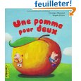  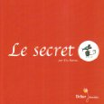  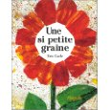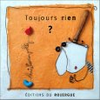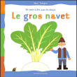 | Entrer en relation avec autrui par la médiation du langage Reconnaître ce type d’écrit : l’affiche, avoir une première idée de sa fonction.Echange en collectif autour de l’affiche de la semaine du goût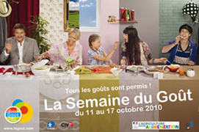 | Découvrir les objets techniques usuels : le moulin à légumes, le pele-légumes ; découvrir le sens du goût, toucher, odoratRéaliser une salade fruits et une compote de pommes (après le sport et la récré) | Acquérir des premiers repères dans l’univers de la création A la manière d’Arcimboldo : réaliser un visage avec des fruits (assiette en plastique)  Prendre en photo le visage avec l’étiquette de l’enfant  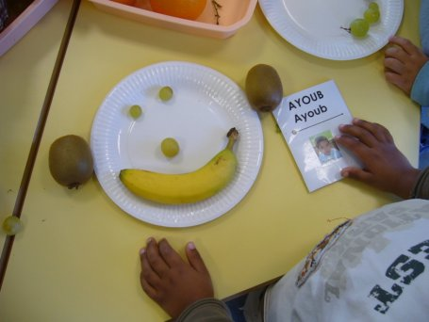 | Acquérir et utiliser un vocabulaire pertinenent Dans un sac, insérer fruits variées pommes, citrons, raisons, poires, kiwis, orange. A tour de rôle faire piocher les enfants et nommer les fruits.  Affichage collectif de l’image et du nom à côté  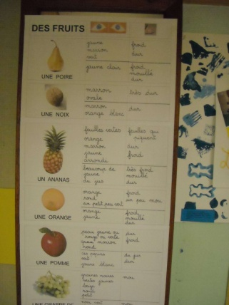 | http://www.musicme.com/#/Marcel-Zaragoza/titres/J'ai-Des-Pommes-A-Vendre-t229140.html  http://www.musicme.com/#/Les-Momes/albums/Chansons-Rigolotes--vol.8-3259130173734.html  Casser la vaisselle à maman
Les pommes en particulier |  | Découvrir les caractéristiques Faire la carte d’identité de la pomme : queue, trognon, pépin | 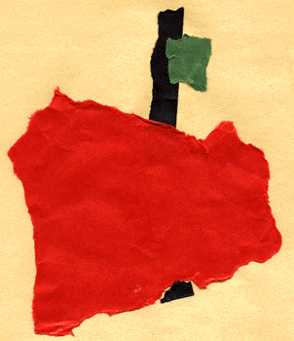  S’exercer à la technique Déchirer des morceaux de papier couleur et représenter une pomme  Découvrir le processus de germination des lentilles  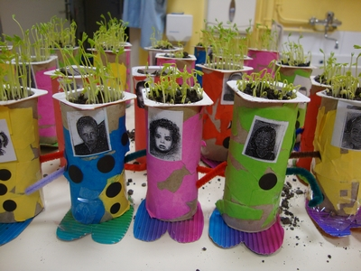 | Découvrir et utiliser et réaliser des images de natures variées Chaque enfant dispose d’une forme de pomme, la couvrir d’encre et y déposer du gros sel.  Puis affichage collectif de ces nouvelles variétés ainsi créées.  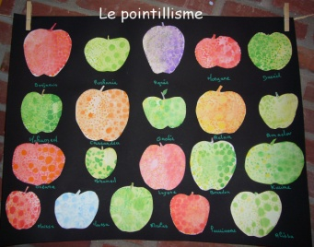 | Comparer et classer selon un critère Ne trier que les pommes dans le bac des fruits (insérer de nombreuses variétés)et les rapprocher au panneau collectif  